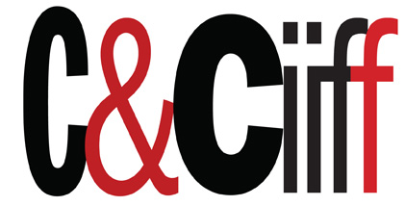
ou le reflet des différences qui rassemblent

1er – 10 octobre 2010
Sorèze – Revel – Lavaur - Lempaut

Créé en 2009 par l’association loi 1901 CULTURE&CULTURES, le festival international du film interculturel CCiiff est une rencontre annuelle du 7e Art dédiée au dialogue entre les peuples et les cultures.
Le concept : à la fois fête du cinéma et carrefour d’idées, CCiiff s’est donné pour mission de montrer un cinéma indépendant qui offre la possibilité de penser autrement.
Le programme : des longs métrages – fictions et documentaires – qui abordent des questions touchant à l’approche de l’autre, à l’universalité de l’Homme et de ses Droits fondamentaux. Deux sections en compétition pour le Prix du Jury et le Prix du Public ; une Carte Blanche à La Cinémathèque de Toulouse.
Faisant partie intégrante du concept, des forums de réflexion seront organisés, regroupant réalisateurs, professionnels du monde du cinéma, experts interculturels et public.
Toujours dans le cadre du festival, et ce afin de poursuivre le dialogue, des repas sont proposés, réunissant cinéastes et cinéphiles. Préparés à base de produits issus d’une agriculture respectueuse de l’environnement, ces dîners pris en commun reflètent eux aussi l'éthique de Culture&Cultures: penser au-delà des frontières, agir sur place.

Directeur du festival : Denis Piel
Portable +33 (0)6 09 97 31 37

Courriel denis@CCiiff.com

Directrice adjointe : Jacqueline Deloffre
Portable +33 (0)6 78 29 10 56

Courriel jdeloffre@CCiiff.com

Directrice de la programmation : Françoise Combadière-Stern
Portable +33 (0)6 82 58 79 19
Courriel francoisecs@CCiiff.com

L’équipe du Festival

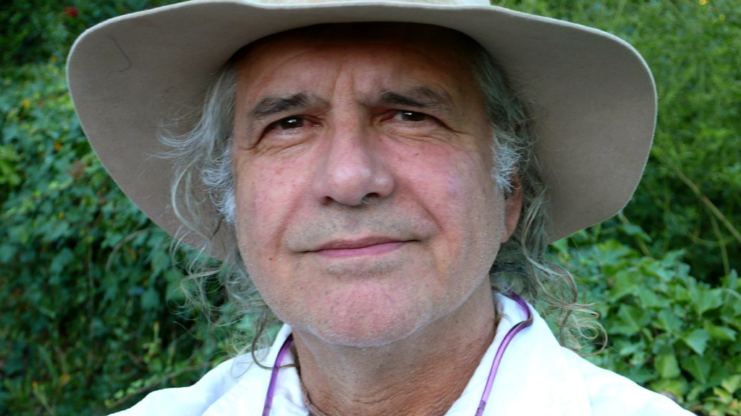Denis Piel  Né en France, a grandi en Australie, vécu et travaillé en Europe et aux Etats-Unis comme photographe et cinéaste. A notamment travaillé pour Vogue. A créé sa propre maison de production à New York, Jupiter Film, et dirigé de nombreuses productions télévisées. Son documentaire Love is Blind (Lauréat, Festival de Chicago, 1993) a été présenté à Cannes (1994) et sélectionné par la Vidéothèque de Paris pour Dark et noir. En 2006, installé en France, Denis Piel lance un projet conjuguant film et photographie, Facescapes, qui traite de l’universalité de l'être humain devant la vie. Il tourne dans son village du Tarn, en Chine et en Australie, d'autres lieux sont à l'étude. C’est ce projet qui a été sa source d’inspiration pour le Festival International du Film Interculturel.

Jacqueline Deloffre  Après des études de journalisme et un bref séjour en Espagne, part pour l’Allemagne, d’abord Hambourg puis Berlin. A partir de 1978, tour à tour correspondante culturelle et politique, essayiste, critique d’art, rédactrice en chef, elle travaille surtout pour la presse allemande, luxembourgeoise et française. A co-dirigé un ouvrage sur Berlin, paru chez autrement. Membre notamment d’amnesty international, elle milite pour les Droits humains et le devoir de mémoire depuis plus de trente ans. Comme critique de cinéma, elle a couvert de nombreux festivals et participé pendant vingt ans au Festival international du film de Berlin.

Françoise Combadière-Stern  Après une licence de Lettres modernes (Sorbonne) et avoir enseigné le français au Moyen-Orient, Francoise Combadière-Stern se tourne vers le cinéma, d’abord comme assistante de mise en scène (1976-1978). Aujourd’hui directrice de casting de réputation internationale, elle a travaillé avec les plus grands réalisateurs, notamment Ken Loach, Henri Verneuil, Claude Berri, Joseph Losey, Peter Fleischmann, Robert Altman, Lea Pool, Suzann Seidelman, Paul Verhoven, Jean-Jacques Beinex ou bien encore Adam Brooks et Jonathan Demme.

CULTURE&CULTURES
L’association loi 1901 organisatrice du festival

En 2007, Elaine Merkus et Denis Piel décident de redonner vie au château qu’ils ont restauré en lançant un premier festival. Deux ans plus tard, ils fondent l’association CULTURE&CULTURES, laquelle obtient rapidement le label Loi 1901.

La même année, en 2009, le château de Padiès (XIIe) devient membre de la Collection DaST (Design a Sustainable Tomorrow) dont font partie le Pàlacio Belmonte (Portugal) et le site de Jiuxian Garden Village (Chine). La philosophie de DaST est de nouer des liens durables entre environnement, héritage architectural, tissu social et mode de vie contemporain intégrant activités humaines et écosystèmes. Des valeurs fondamentales que l’on retrouve au quotidien au château de Padiès, siège de CULTURE&CULTURES, que ce soit dans la pratique de la permaculture, dans la maintenance des bâtiments ou bien encore dans la convivialité des repas préparés et pris en commun et en parfaite interculturalité avec les hôtes de passage.

Artistes en résidence
Dans cet esprit de dialogue sans frontières, CULTURE&CULTURES se dédie à la création artistique sous toutes ses formes : musique, film, littérature, photographie, sculpture, peinture, installation, performance, vidéo … Pour ce faire, elle a mis sur pied un programme d’Artistes en Résidence dont les retombées se traduisent par des expositions, des séminaires, des concerts, des ateliers ouverts au public ou des programmes à caractère éducatif.

Festival du film interculturel
Créé et géré par CULTURE&CULTURES, le premier festival international du film interculturel (CCiiff) s’est tenu du 5 au 19 septembre 2009. Fête du cinéma et plate-forme d’échanges, ce festival est conçu comme une rencontre du 7e Art qui se dédie au dialogue entre les peuples et les cultures. Son fil conducteur : l’approche de l’autre, l’interrogation du soi, la condition humaine et l’universalité de l’Homme.

